

***Информационно-аналитическое издание***

***Государственное учреждение образования «Средняя школа г.п. Мир»,***

***март, 2019 год***

***Поздравляем***

****

***День за днём***

***Коротко о разном***

**Школа безопасности**

***Вести из детских***

***общественных организаций***

***Каникулы!Каникулы!***

***Социально-педагогическая***

***гостиная***

***День за днём***

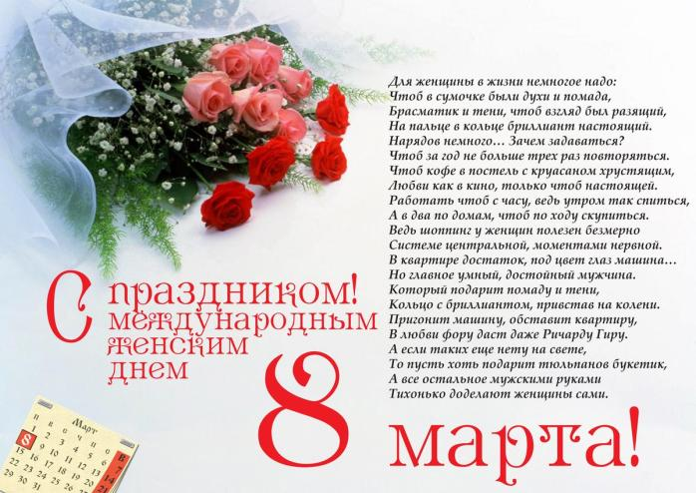

***Школьная газета «Переменка!» март, 2019 год***

Международный женский день.

8 марта — Международный женский день (International Women's Day) — день в который отмечаются достижения женщин в политической, экономической и социальной областях. В 1910 году в Копенгагене состоялась 2-я Международная конференция работающих женщин. Лидер женской

группы социал-демократической партии Германии Клара Цеткин выдвинула идею празднования Международного женского дня.. Она предложила,

чтобы Женский день отмечался ежегодно в каждой стране в один и тот же день. Целью этого праздника Цеткин назвала борьбу женщин за свои права. Интересно, что идея проведения Международного женского дня впервые возникла именно в начале 20 века, когда промышленно развитый мир переживал период экспансии и потрясений, демографического бума и зарождения радикальных идеологий. Существует мнение, что первый в истории «марш пустых кастрюль» текстильщиц Нью-

Йорка, прошедший 8 марта 1857 года, стал одной из предпосылок празднования Международного женского дня. В этот день женщины всех континентов, нередко разделен ные национальными границами или этническими, языковыми, культурными, экономическими и политическими различиями, имеют возможность собраться вместе и вспомнить о традиции, которая олицетворяет собой, по крайней

мере, несколько десятилетий борьбы за равенство, справедливость, мир и развитие.

**Коротко о разном**

**Мы – граждане Беларуси!**[](https://mir.schools.by/photo/7538623)

**15 марта мы отмечаем государственный праздник — День Конституции РБ. В нашей стране Конституция — это основной закон, в котором прописаны права и обязанности каждого гражданина нашей республики, избирательная система, государственный строй. Благодаря Конституции любой человек в нашей стране имеет право на достойную жизнь и личностное развитие.**

В этом учебном году учреждением образования запланировано проведение комплекса мероприятий, связанных с важной для Республики Беларусь юбилейной датой – **25-летием Конституции Республики Беларусь**. В рамках республиканской акции «Мы – граждане Беларуси!» проводится работа по ознакомлению учащихся с положениями Конституции Республики Беларусь, правами и обязанностями, которыми она наделяет граждан страны, особенностями реализации конституционных прав и свобод человека и гражданина в Республике Беларусь. К празднованию Дня Конституции приурочены торжественные мероприятия по вручению подарочного комплекта «Я   гражданин Республики Беларусь» учащимся, достигшим 14-летнего возраста. Подарочное издание красочно оформлено и содержит информацию о государственном устройстве, Конституции Республики Беларусь, вкладе белорусов в развитие отечественной и мировой науки и культуры, правах и обязанностях гражданина Республики Беларусь, национальной системе образования и государственной молодежной политике. В нем используется новый элемент – QR-код (графическое изображение гиперссылки), позволяющий получить доступ к электронным образовательным ресурсам через специальное приложение на планшете или мобильном телефоне.

***Школьная газета «Переменка!» март, 2019 год***

# Новый ЛОГОТИП БРПОРайонная акция

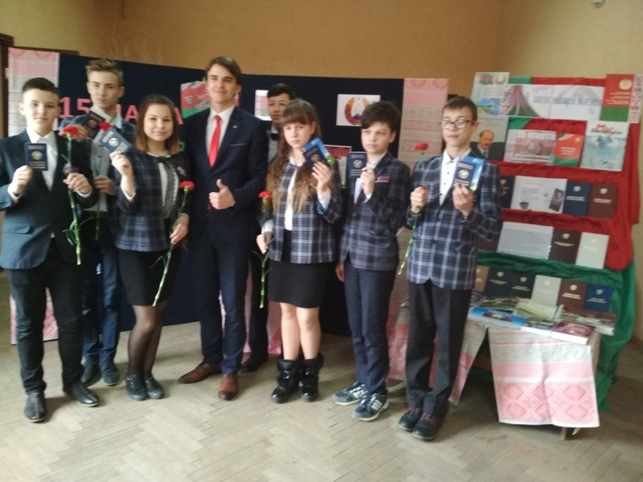

***Вести из детских общественных организаций***

# "Мы- граждане Беларуси" https://content.schools.by/cache/02/98/029834238bd8a10009b396daee72419a.jpg

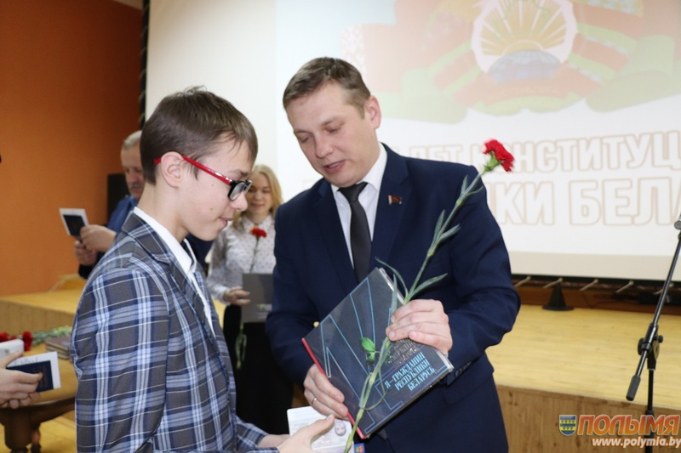

**Праздник, который сегодня состоял в Кореличском молодежном центре культуры, был посвящен одному из самых важных дней для нашей страны – Дню Конституции Республики Беларусь и пронизан патриотическими чувствами к родной стране.**

|  |  |  |
| --- | --- | --- |
| **C:\Users\User\Desktop\08-20   отчётные материалы о проведении мероприятий 2018-2019 г\март 2019\я гражданин РБ паспорт а\IMG_8723.jpg** | **C:\Users\User\Desktop\08-20   отчётные материалы о проведении мероприятий 2018-2019 г\март 2019\я гражданин РБ паспорт а\IMG_20190315_150837.jpg** | **C:\Users\User\Desktop\08-20   отчётные материалы о проведении мероприятий 2018-2019 г\март 2019\я гражданин РБ паспорт а\IMG_9057.jpg** |

**В рамках Всебелорусской патриотической акции Белорусского республиканского союза молодежи “Мы – граждане Беларуси!” учащиеся общеобразовательных школ района в торжественной обстановке из рук  прокурора Кореличского района Александра Мельникова  получили главный документ в своей жизни – паспорт гражданина Республики Беларусь. Заместитель председателя Кореличского райисполкома Руслан Абрамчик вручил каждому из школьников памятную книгу «Я — гражданин Республики Беларусь». Также юноши и девушки вступили в ряды общественного объединения “Белорусский республиканский союз молодежи”. В торжественной обстановке первый секретарь РК ОО «БРСМ» Евгений Пархомович вручил им членские билеты «БРСМ».**

**По материалам газеты «Полымя** ****

***Школьная газета «Переменка!» март, 2019 год***

# Торжественное собрание п/о ОО «БРСМ»,

# посвящённое 25-летию Конституции Республики Беларусь

**15 марта состоялось собрание п/о ОО «БРСМ» нашего учреждения образования, приуроченное акции «Я – гражданин Республики Беларусь».**

Эта акция  проводится ежегодно в нашей стране. На ней в торжественной обстановке вручаются паспорта граждан РБ и подарочные издания «Я- гражданин Республики Беларусь».

Этот год для граждан РБ особенный, т.к. в этом году исполняется 25 лет Конституции РБ. В город Минск на торжественное вручение паспорта была приглашена  учащаяся нашего УО 8 «А» класса Монич Вероника. Ещё 8-ми учащимся, достигшим 14 лет паспорта были вручены  во время районной акции ««Я- гражданин Республики Беларусь». А также 7 учащихся получили удостоверения члена ОО «БРСМ». Поздравляем ребят.

# Онлайн-заседание Молодёжного парламента

[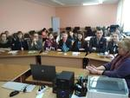](https://mir.schools.by/photo/7562030)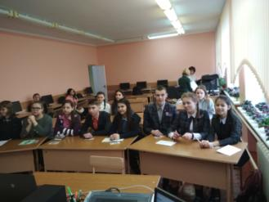**16 марта члены Молодёжного парламента нашего учреждения образования Нарышкин Никита, Лазарева Виктория, Мурашко Полина приняли участие в онлайн – заседании в рамках шестого школьного дня «Мои права- мои обязанности». Ребята по средствам видеоконференцсвязи смогли пообщаться по данному вопросу со своими сверстниками со всей Гродненской области.**

### *Ответственно и почётно…*

**Ответственно и почётно быть делегатом от своего учреждения образования на торжественном вручении паспортов в столице республики. Но Вероника Монич этого достойна.  
«14 лет — важный рубеж на пути к взрослению, когда наступает право и обязанность получить паспорт гражданина Республики Беларусь. Символично, что это торжество проходит в день празднования Дня Конституции, более того — 25-летия с момента ее принятия. В этом документе закреплены основные положения, права и обязанности граждан страны и гарантии их выполнения», — сказал Леонид Анфимов. При этом он подчеркнул, что Конституция должна быть практически настольной книгой для каждого гражданина, чтобы он чаще обращался к Основному Закону.**

«14 лет — важный рубеж на пути к взрослению, [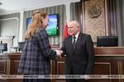](https://mir.schools.by/photo/7562511) когда наступает право и обязанность получить паспорт гражданина Республики Беларусь. Символично, что это торжество проходит в день празднования Дня Конституции, более того — 25-летия с момента ее принятия. В этом документе закреплены основные положения, права и обязанности граждан страны и гарантии их выполнения», — сказал Леонид Анфимов. При этом он подчеркнул, что Конституция должна быть практически настольной книгой для каждого гражданина, чтобы он чаще обращался к Основному Закону.

***Школьная газета «Переменка!» март, 2019 год***

«В Конституции очень важное место отводится молодежной политике. Прописаны ваши права, которые гарантируются государством. Прежде всего — право на гармоничное духовное, физическое и нравственное развитие. И государство обеспечивает необходимые условия для того, чтобы вы сами участвовали в этом развитии», — отметил Леонид Анфимов, обращаясь к приглашенным ребятам. «Я считаю, что такой подход происходит из понятия «эстафета поколений». Нам небезразлично, в какие руки будут переданы бразды правления государством, отраслями, предприятиями и организациями», — пояснил глава контрольного ведомства.

Для ребят, которым уже исполнилось 14 лет, первый документ, удостоверяющий личность и подтверждающий гражданство, — это как пропуск во взрослую жизнь.**«Паспорт каждому расскажет, что я — гражданка Беларуси. А то, что мне его вручают так торжественно, еще больше вдохновляет — хочется многое сделать, многого достичь», — призналась ученица Мирской средней школы Вероника Монич. Девушка уже сейчас может похвастаться отличной учебой, успешными выступлениями на олимпиадах по русскому языку, активной общественной деятельностью, участием в творческих состязаниях, конкурсе юных инспекторов по ПДД.**

**По материалам газеты «Полымя»**

***Социально-педагогическая гостиная***

**С 25.03.по 30.03.2019 года в учреждении образования будет проходить весенняя антинаркотическая акция "Миссия - жить!"**[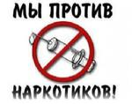](https://mir.schools.by/photo/7640110)

**[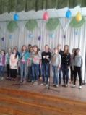](https://mir.schools.by/photo/7640288)Дорогие ребята, учителя, родители!! Нам угрожает беда. Эта беда наркомания. Она распространяется по законам эпидемии: один наркоман заражает за год пятерых. Наркомания – болезненное непреодолимое пристрастие к наркотическим средствам, вызывающим нарушение психики, галлюцинации, бред, разрушение всех органов и систем человеческого организма, преждевременную смерть.  
СТАВ УЧАСТНИКОМ АКЦИИ "Миссия - жить!" вы внесёте свой вклад в одно очень большое и очень важное дело – борьбу с наркоти**

# 25 марта прошёл в флеш-моб «Миссия-жить! Молодёжь против наркотиков!»

**[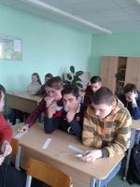](https://mir.schools.by/photo/7640510)Учащиеся нашего учреждения образования твёрдо уверены в том, что наркотики, спайсы, курительные смеси наносят неповторимый вред здоровью человека, употребление наркотиков приводит к зависимости, к деградации личности человека и в конечном итоге – к смерти.   
Жизнь – самое ценное, что у нас есть!**

# 26 марта 2019 года в рамках весенней антинаркотической акции «Миссия – жить!» с учащимися прошли уроки-размышления «Наркомания и ВИЧ/ СПИД»

**Занятия были проведены с целью профилактики распространения наркомании и ВИЧ\СПИД в образовательной среде.  
На занятиях учащимся была предоставлена краткая научно-обоснованная информация о наркомании и ВИЧ/СПИДе.  
Проведённые занятия способствовали созданию дружеской, психологически комфортной обстановки в группе, формированию навыка оценивать свои модели поведения, а также способствовали формированию навыков ответственного поведения в отношении** **собственного здоровья**

***Школьная газета «Переменка!» март, 2019 год***

# 

# [Изображение](https://mir.schools.by/photo/7650540) 28 марта 2019 года в рамках весенней антинаркотической акции «Миссия – жить!» встреча волонтёров в рамках подхода «равный обучает равного» «Скажи наркотикам нет!»

**Встреча способствовала формированию у учащихся активной жизненной позиции непринятия наркотиков, выработке у них навыков защитного поведения, умению сказать нет наркотикам.**

[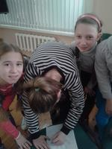](https://mir.schools.by/photo/7650508)

# 27 марта 2019 года в рамках весенней антинаркотической акции «Миссия – жить!» с учащимися прошли занятия с элементами тренинга «Умей сказать Наркотикам – НЕТ!»

**Занятия были проведены с целью информирования учащихся о последствиях потребления наркотиков, курительных смесей, с целью формирования у подростков представления об опасности наркотических веществ, даже однократной пробы наркотика, с целью помочь подросткам осознать проблему наркозависимости и выработать у них навыки защитного поведения.  
Проведённые занятия способствовали развитию навыков сопротивления предложениям попробовать наркотическое или токсическое вещество, выработке настороженного отношения к людям, употребляющим или предлагающим наркотические вещества.*!***

***Поздравляем***

***Каникулы!***

Конец формы

**26 марта 2019 года на базе ГУО «Минский городской институт развития образования» состоялась международная конференция «Образование в поликультурном мире: от науки к практике».  
В работе конференции принимали участие представители регионов Российской Федерации, Узбекистана, а также Германии и Китая.**

    С докладами по обсуждению вопросов проблемного поля конференции выступили участники делегации ГУО «Средняя школа г.п. Мир» Квач Наталья Васильевна, Брант Валерий Иванович, Осташко Александр Семёнович.

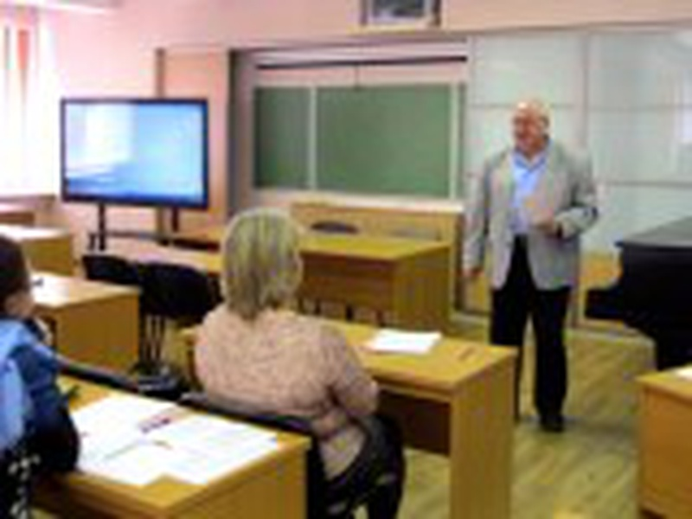

[Редактировать голосования](https://mir.schools.by/polls/editall)

# Поздравляем победителей!

[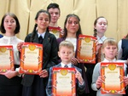](https://mir.schools.by/photo/7639010)**27 марта состоялась XIII районная ученическая научно-практическая конференция «Путь к познанию».   
По решению жюри предметных секций Дипломами III-й степени были награждены учащиеся нашей школы Сачук Марат 1-й класс (секция «начальная школа»), Лазарева Виктория 9-а класс (секция «история») и Корольчук Алина 10-й класс (секция «русский язык и литература»).  
ПОЗДРАВЛЯЕМ!**

***Школьная газета «Переменка!» март, 2019 год***

# [Изображение](https://mir.schools.by/photo/7632835)Поздравляем с победой!

**26 марта 2019 года команда учащихся педагогических классов нашей школы заняла I место в областной Педагогиаде "Диалог опыта и молодости, науки и практики". Поздравляем всех участников, желаем дальнейших творческих успехов. Молодцы, девчонки! Так держать!**

***Каникулы! Каникулы!***

[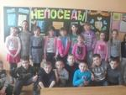](https://mir.schools.by/photo/7615789)

**25 марта в школьном лагере "Солнышко" открылась весенняя смена. Работают два отряда: отряд "Непоседы" и "Гномікі". 30 озорных и весёлых ребят проведут весенние каникулы играя, веселясь, танцуя, вместе.**

**Калейдоскоп жизни ДШОЛ «Солнышко»**

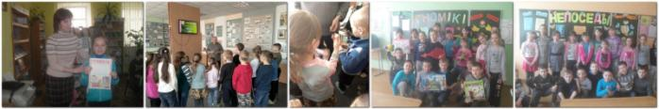

**Працягваем удзел у праекце "Да суседзяў"**

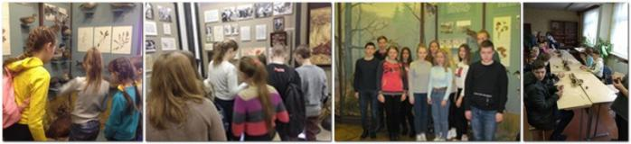

**Послание победителю(75-летию Победы посвящается)**



***Школьная газета «Переменка!» март, 2019 год***

***Школа безопасности***

[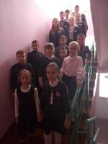](https://mir.schools.by/photo/7435097)

Операция "Эвакуация"

**1 марта в учреждении образовании в рамках Недели безопасности прошла операция "Эвакуация". Коллектив нашего учреждения образования усовершенствовал навыки проведения эвакуационных действий и действий при возникновении чрезвычайных ситуаций.**

**23 марта на базе ГУО «Турецкий УПК детский сад-средняя школа» состоялся районный конкурс «Я б в спасатели пошёл – 2019».**

**Команда нашего УО выступила достойно. Также 4 учащихся нашего УО были награждены грамотами и ценными призами за участие в смотре-конкурсе детского творчества «Спасатели глазами детей-2019»**

# "Я б в спасатели пошёл - 2019"[Изображение](https://mir.schools.by/photo/7621553)

**Спасатели напомнили правила безопасности при выжигании сухой растительности**

**[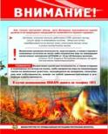](https://mir.schools.by/photo/7632891)В 2019 году на территории области зарегистрировано 6 загораний сухой растительности на общей площади 3,1 гектара, в том числе лесные, торфяные пожары, загорания кустарников, сухой растительности. Ежегодно с наступлением весны спасателям приходится сталкиваться с проблемой весенних палов сухой травы и другой растительности и, как следствие, увеличением количества пожаров. Кто-то выжигает сухую растительность преднамеренно, кто-то оставляет не затушенный костер, кто-то по неосторожности бросает окурок или спичку на высохшую траву. Люди даже не задумываются о том, к чему это может привести, как это повлияет на окружающую среду, чем чреваты бездумные действия. Едкий дым, который выделяется при горении, не только имеет неприятных запах, но оказывает негативное влияние на организм человека и природу!** Палы травы - опасная традиция, которая идёт вразрез с законодательством. Ни в коем случае не жгите траву. Не оставляйте костры без присмотра, тщательно тушите окурки и спички перед тем, как выбросить. Начинающую гореть траву можно потушить, сбивая пламя ветками или засыпать кромку пожара песком. Если самостоятельно погасить пламя сложно, сообщите о случившемся по телефону 101 и быстрее покиньте место пожара.

В соответствии со ст. 15.57 КоАП РБ за выжигание сухой растительности, трав на корню, а также стерни и пожнивных остатков на полях либо непринятие мер по ликвидации палов — предусмотрено наложение штрафа от 10 до 40 базовых величин, а ст.15.58 за разжигание костров в запрещенных местах предусмотрено предупреждение или наложение штрафа до 12 базовых величин. Разжигание костров на приусадебных участках разрешено при соблюдении ряда условий - окопать место, запастись ведрами с водой или огнетушителями, лопатами, а также учесть силу ветра. До строений должно быть не менее 10 метров, до леса – 20 метров, до скирд сена или соломы – 30 метров. Постоянно наблюдайте за костром.

**Школьная газета «Переменка!» март, 2019 года**

**Над выпуском работали: члены информационного отдела**

**Наш адрес: Гродненская обл., Кореличский р-он, г.п.Мир, ул.Сташевской, 1**

**Телефон: (801596) 73-5-94; эл.адрес mirschool@tyt.by; Сайт:** [**https://mir.schools.by**](https://mir.schools.by)